ASSUNTO :. INDICO PARA QUE O DEPARTAMENTO COMPETENTE, QUE SEJA REALIZADO MELHORIAS NOS PONTOS DE ENERGIA UTILIZADOS PELSO FEIRANTES DO ESPAÇO CIDADÃO.

DESPACHO

SALA DAS SESSÕES ____/____/_____

PRESIDENTE DA MESA

INDICAÇÃO , DE 2017

SENHOR PRESIDENTE,
SENHORES VEREADORES,

INDICO ao Exmo Senhor Prefeito Municipal para que o departamento competente, que seja realizado melhorias nos pontos de energia utilizados pelos feirantes do Espaço Cidadão.
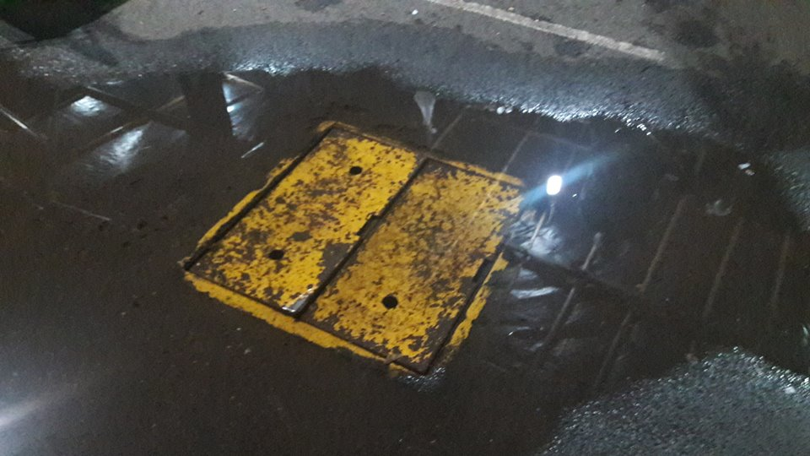

SALA DAS SESSÕES “VEREADOR SANTO RÓTOLLI”, aos 09 de março de 2017

VEREADOR LUIS ROBERTO TAVARES

